**فذروه في سنبلة**

د. عبد المجيد بلعابد

يقول الله تبارك وتعالى:

(يُوسُفُ أَيُّهَا الصِّدِيقُ أَفْتِنَا فِى سَبْعِ بَقَرَاتٍ سِمَانٍ يَأْكُلُهُنَّ سَبْعٌ عِجَافٌ وَسَبْعِ سُنْبُلاتٍ خُضْرٍ وَأُخَرَ يَابِسَاتٍ لَّعَلِّي أَرْجِعُ إلَى النَّاسِ لَعَلَّهُمْ يَعْلَمُونَ * قَالَ تَزْرَعُونَ سَبْعَ سِنِينَ دَأَبًا فَمَا حَصَدتُّمْ فَذَرُوهُ فِى سُنْبُلِهِ إلاَّ قَلِيلاً مِّمَّا تَأْكُلُونَ * ثُمَّ يَأْتِي مِنْ بَعْدِ ذَلِكَ سَبْعٌ شِدَادٌ يَأْكُلْنَ مَا قَدَّمْتُمْ لَهُنَّ إلاَّ قَلِيلاً مِّمَّا تُحْصِنُونَ * ثُمَّ يَأْتِي مِنْ بَعْدِ ذَلِكَ عَامٌ فِيهِ يُغَاثُ النَّاسُ وَفِيهِ يَعْصِرُونَ)

(يوسف 45-49)

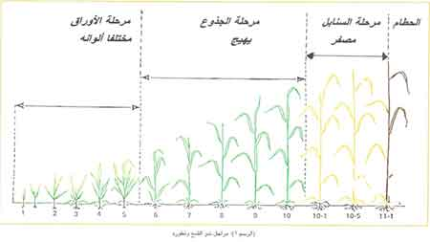

أصبحت مشكلة النقص الغذائي التي تعاني منها الدول النامية من المشكلات التي تستأثر باهتمام الدارسين والباحثين في مجال التنمية القروية أو الريفية باعتبار هذه الدول مستوردة للغذاء وتجد صعوبة في ضمان أمنها الغذائي، ومما يزيد مشكلة التغذية حدية ذلكم التزايد غير المتوازن مع الإنتاج الزراعي تبعاً لتخلف هذه الدول ولعجزها عن توظيف التقنيات الحديثة في تطوير الإنتاج.

إن النمو الزراعي يستلزم بالأساس الزيادة في الإنتاج والاستغلال الأمثل والأنجح للمنتجات الزراعية.ويعد مفهوم تخزين البذور في السنابل ( حسب ما ورد في الآية السابقة ) نظاما أساسيا للحفاظ على الإنتاج في ظروف بيئية قاسية. وهذا ما يجمع بين الزراعة وتقنيات التخزين والحفاظ على المنتوج ، كما يعد هذا التخزين نظاما ثقافيا تخوض بواسطته الجماعات البشرية معركة حقيقية لضمان إعادة باتباع استراتيجية متنوعة ( تقنية و سل

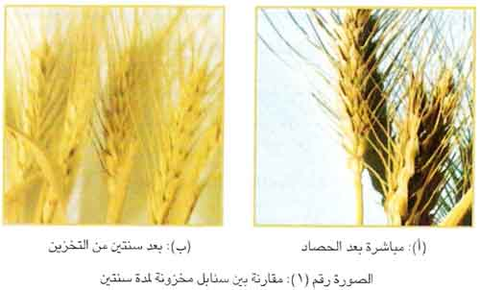وكية و اجتماعية ) من أجل البقاء ، وهو ما يسعى بتدبير الإنتاج.

ومن أوجه الإعجاز في قوله تعالى

( فما حصدتم فذروه في سنبله )

إفادة أن التخزين بإبقاء الحبوب في سنابلها هو أحسن التقنيات والأساليب للحفاط على الحبوب المحفوظة داخل السنابل من غير أن ينال منها الزمن.

إن الذي يوقفنا في الآية الكريمة ملحوظتان علميتان :

1 ـ تحديد مدة صلاحية حبة الزرع في خمس عشرة سنة هي حصيلة سبع سنوات يزرع الناس ويحصدون خلالها دأبا وتتابعا وهي سنوات الخصب والعطاء ، يليها سبع سنوات شداد عجاف هي سنوات الجفاف يليها سنة واحدة هي السنة الخامسة عشرة وفيها يغاث الناس وفيها يعصرون من الفواكه ، وقد أفاد البحث العلمي أن مدة 15 سنة هي

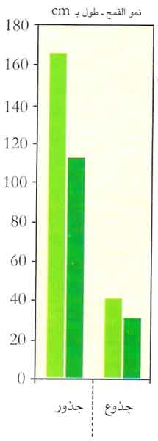

المدة القصوى لاستمرار الحبوب محافظة على طاقة النمو و التطور فيها .

2 ـ طريقة التخزين وهو قوله تعالى

( فما حصدتم فذروه في سنبله )

وهي الطريقة العلمية الأهم في بحثنا:

في البداية مراحل نمو القمح وتطوره، في هذه المراحل نستوحي قوله تعالى:

(أَلَمْ تَرَ أَنَّ اللَّهَ أَنزَلَ مِنَ السَّمَاءِ مَاءً فَسَلَكَهُ يَنَابِيعَ فِى الأَرْضِ ثُمَّ يُخْرِجُ بِهِ زَرْعًا مُّخْتَلِفًا أَلْوَانُهُ ثُمَّ يَهِيجُ فَتَرَاهُ مُصْفَرًا ثُمَّ يَجْعَلُهُ حُطَامًا إنَّ فِى ذَلِكَ لَذِكْرَى لأُوْلِي الأَلْبَابِ).

فهذه المراحل في كتاب الله هي الأدق في تطور الزرع والحبوب.

وفي إطار ترك البذور أو الحبوب في السنابل ـ قمنا ببحث تجريبي مدقق حول بذور قمح تركناها في سنبله لمدة تصل إلى سنتين مقارنة مع بذور مجردة من سنابلها ، وأظهرت النتائج الأولية أن السنابل لم يطرأ عليها أي تغيير صحي وبقيت حالتها 100%.

مع العلم أن مكان التخزين كان عاديا ولم يراع فيه أي شروط الحرارة أو الرطوبة أو ما إلى ذلك . وفي هذا الإطار تبين أن البذور التي تركناها في سنابلها فقدت كمية مهمة من الماء وأصبحت جافة مع مرور الوقت بالمقارنة مع البذور المعزولة من سنابلها ، وهذا يعني أن نسبة 20.3% من وزن القمح المجرد من سنبله مكون من الماء مما يؤثر سلباً على مقدرة هذه البذور من ناحية زرعها ونموها ومن ناحية قدرتها الغذائية لأن وجود الماء يسهل من تعفنه وترديه صحي.

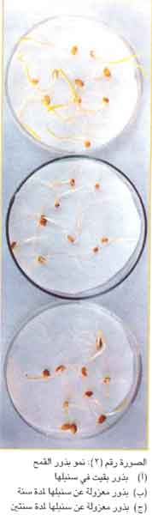ثم قمنا بمقارنة مميزات النمو (طول الجذور وطول الجذوع) بين بذور بقيت في سنبلها وأخرى مجردة منها لمدة تصل إلى سنتين يبين أن البذور في السنابل هي أحسن نمواً بنسبة 20% بالنسبة لطول الجذور و 32% بالنسبة لطول الجذوع. وموازاة مع هذه النتائج قمنا بتقدير البروتينات والسكريات العامة التي تبقى بدون تغيير أو نقصان أما البذور التي تعزل من السنابل فتنخفض كميتها بنسبة 32% من البروتينات مع مرور الوقت بعد سنتين وبنسبة 20% بعد سنة واحدة.

وبهذا يتبين في هذا البحث أن أحسن وأفضل تخزين للبذور هي الطريقة التي أشار بها يوسف ـ عليه السلام ـ وهي من وحي الله.

ومن المعلوم أن هذه الطريقة لم تكن متبعة في القدم وخاصة عند المصريين القدامى الذين كانوا يختزنون الحبوب على شكل بذور معزولة عن سنابلها وهذا يعتبر وجهاً من وجوه الإعجاز العلمي في تخزين البذور والحبوب في السنابل حتى لا يطرأ عليها أي تغير أو فساد مما يؤكد عظمة الوحي ودقة ما فيه من علم.